Краткосрочное планирование урока русского языка

Учитель русского языка и литературы Ажигулова Гульжан Турсынхановна
Карагандинская область, г.Балхаш, общеобразовательная средняя школа №8
Предмет:  Русский язык | Четверть ІҮ Урок № 58 |  | Класс 9
Тема урока | Замена прямой речи косвенной
Ссылки | http://bilimland.kz  http://bnews.kz  https://www.google.kz/url?sa=t&rct=j&q=&esrc=s&source=video&cd=1&cad=rja&uact=8&ved=0ahUKEwjPh7XojpfMAhXEKJoKHcK9DNAQtwIIGjAA&url=https%3A%2F%2Fwww.youtube.com%2Fwatch%3Fv%3DtlWWJNs_av0&usg=AFQjCNFvXrSlNtSTZKmFoMw6bHq8_XUiyQ&bvm=bv.119745492,d.bGs
Оборудование | Учебник по русскому языку для 9 класса общеобразовательной школы с казахским языком обучения, приложение с текстом, таблица, презентация, маркеры, листы формата А3, тетради, интерактивная доска, беспроводные мышки.
Цели урока | Научиться передать прямую речь, заменяя косвенной, учитывая особенность предложений по цели высказывания. Уметь пользоваться косвенной речью в жизни.  Развивать функциональную грамотность, умение работать самостоятельно и в коллективе по изучению новой темы; совершенствовать орфографические и пунктуационные навыки.  Воспитывать внимание, наблюдательность, нравственность, доброе отношение к окружающим, прививать прилежание к изучению других языков.
Результаты обучения для учащихся | 1.Ученики познакомятся со способом передачи чужой мысли – косвенной речью; научатся заменять прямую речь косвенной;  2. Закрепить навыки самостоятельной работы над темой; будут рассуждать,  анализировать.  3. Ученики должны понять значимость самоанализа, самоконтроля при выполнении групповых и индивидуальных заданий; примут активное участие в обсуждении общих заданий; задумаются о внимательном отношении к слову, о важности трехъязычия в современном мире, а так же об ЭКСПО-2017.
Основные идеи, отработанные по теме урока | Идея трехъязычия.
Этапы урока | Время | Содержание |  | Действия учащихся, их примерные ответы
1.Организационный момент | 2 мин. | - Эмоциональный настрой на урок. Орг. момент.    Психологический настрой (слова учителя):  Здравствуйте! Салеметсіздер ме! Hello! Ребята, я желаю вам и себе удачи сегодня, возмемся за руки и скажем: «Удача всегда с нами!». Подойдите к столу и выберите листочки с изображением эмблемы ЭКСПО-2017. Прошу пройти каждого к своей группе. |  | Дети встали, поздоровались, пожали друг другу руки и высказывают хорошие пожелания  Под эмблемой написаны слова: казахский язык, русский язык, английский язык. Рассаживаются по трем группам.
2. Вызов | 3 мин. | Ребята, выберите спикера группы для выставления оценок в оценочный лист. Учащимся раздаются таблицы «Критерии оценок», учитель разъясняет суть выставления оценок для того, чтобы они могли выставить себе оценки в ходе урока.  Актуализация опорных знаний. Стратегия «Мозговой штурм»  Какая речь называется прямой?  Какие знаки препинания ставятся при прямой речи?  Напишите схему знаков препинаний при прямой речи.  Спикеры групп, не забывайте выставлять оценки в оценочный лист. |  | Учащиеся отвечают на вопросы и повторяют пройденный материал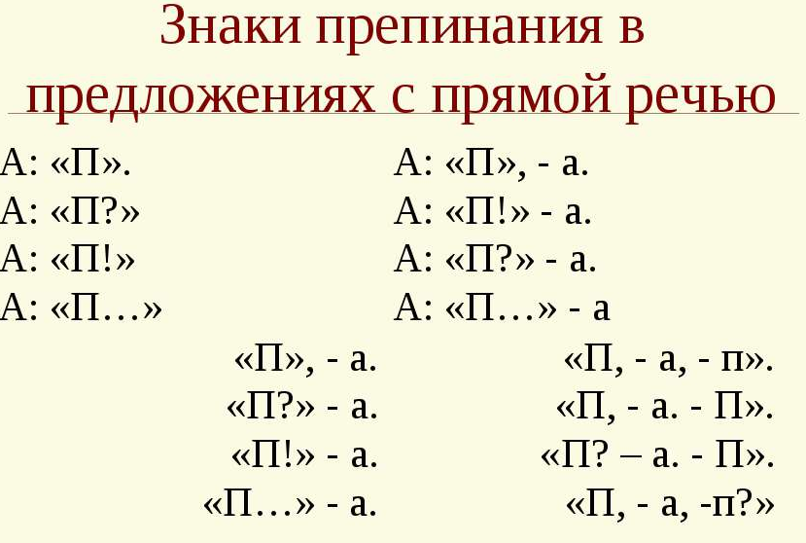
3. Проверка домашней работы | 3мин. | Что было задано на дом? Упражнение №5. Подобрать к схемам предложения. |  | Учащиеся читают домашнюю работу, объясняют знаки препинания.
4.Изучение нового материала  Видеоколлекция  Работа с учебником, составление постера  Видеоролик  «О трехъязычии»  Работа с текстом  Индивидуальные задания  Тест  Оценивание  Домашнее задание  Рефлексия | 5 мин.  3 мин.  10мин.  1мин.  10 мин.  4 мин.  2 мин.  1 мин.  1 мин. | 1. Переход к новой теме.  1) Познавательный фильм.  Скажите, ребята, что нам желательно знать для общения с людьми из других стран?  Перед тем, как начать изучать новую тему, я предлагаю вам посмотреть познавательный видеофильм на сайте http://bilimland.kz  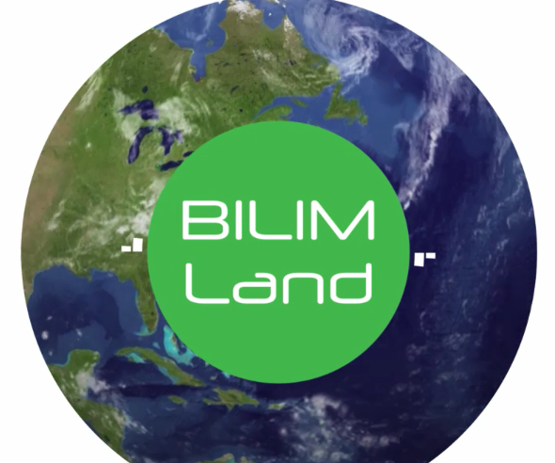  Обсуждение видео. Что такое ЭКСПО? Хотите ли вы посетить выставку? Так как это международная выставка, то что нам желательно знать при ее посещении, чтобы хорошо понимать ее содержание? Когда и где была первая выставка ЭКСПО? Что было выставлено на выставке? Что было построено в Париже? Сколько стран входит в состав организации выставки? Почему у нас проходит ЭКСПО в этом году?  Знакомство с эпиграфом урока: И.Яковлев отметил: «Один язык-один ум, два языка-два ума, три языка-три ума».  Прошу вас прочитать эпиграф. Можно ли переделать прямую речь в эпиграфе?  Какие изменения претерпевает предложение? Ребята, как вы думаете о чем мы будем с вами сегодня говорить на уроке?  Тема нашего урока: Замена прямой речи косвенной. Лексическая тема: Трехязычие. Скажите, а какова цель нашего урока?  На том уроке мы говорили, что бывают ситуации в нашей жизни, когда необходима передача чужой речи. Этому и будет посвящено сегодняшнее наше занятие.  2) Теория.  Предлагается изучить теоретический материал «Замена прямой речи косвенной».  Задания группам:  1) Группа «Русский язык» объясняет правило на постере, применяя стратегию «Фишбоун» (видоизменение прямой речи).  2) Группа «Казазхский язык» составляют постер, применяя «Сводную таблицу  3) Группа «Английский язык»: Составить правило, применяя прием «Мозайка». (если прямая речь представляет собой повествовательное, побудительное и вопросительное предложения)  3) Видеоролик «О трехъязычии».  4) Работа с текстом.  Перед вами лежит текст. Внимательно прочитайте.  Языки-фактор прогресса  «Мы бережно пронесли единство сквозь тернии к успеху более двух десятилетий независимости и гордимся этим, потому что в мире наблюдаем столкновение по религиозным, национальным и другим причинам. Наша казахская толерантность, понимание и терпимость произвели единство», - сказал Н.Назарбаев. Он отметил, что внутреннее единство государства чрезвычайно важно при нынешней ситуации в мире.  Говоря об английском языке, президент выразил, что он необходим стране для выхода на мировую арену. «Возвысить свою нацию, унижая другую нацию невозможно, поэтому я говорю о трехъязычии и каждый язык - это богатство человека», - отметил Глава государства.  «Из 10 миллионов книг, которые издаются в мире, 85% выходят на английском языке, так как наука, развитие, информационные технологии - все идет на английском языке», - подчеркнул президент.  Словарная работа: тернии, толерантность, арена, прогресс (на слайде написаны значения этих слов)  Общие вопросы учителя по тексту для всего класса:  Задания к тексту по группам (работа в тетрадях):  1. Выписать из текста предложения с прямой речью.  2. Выписать из текста предложения с косвенной речью.  3. Выписать опорные слова из текста на интерактивной доске. Перевести слова на каз.яз., англ. язык всем классом  Индивидуальные задания для учащихся:  Он отметил², что внутреннее единство государства³ чрезвычайно важно при нынешней ситуации ⁴.  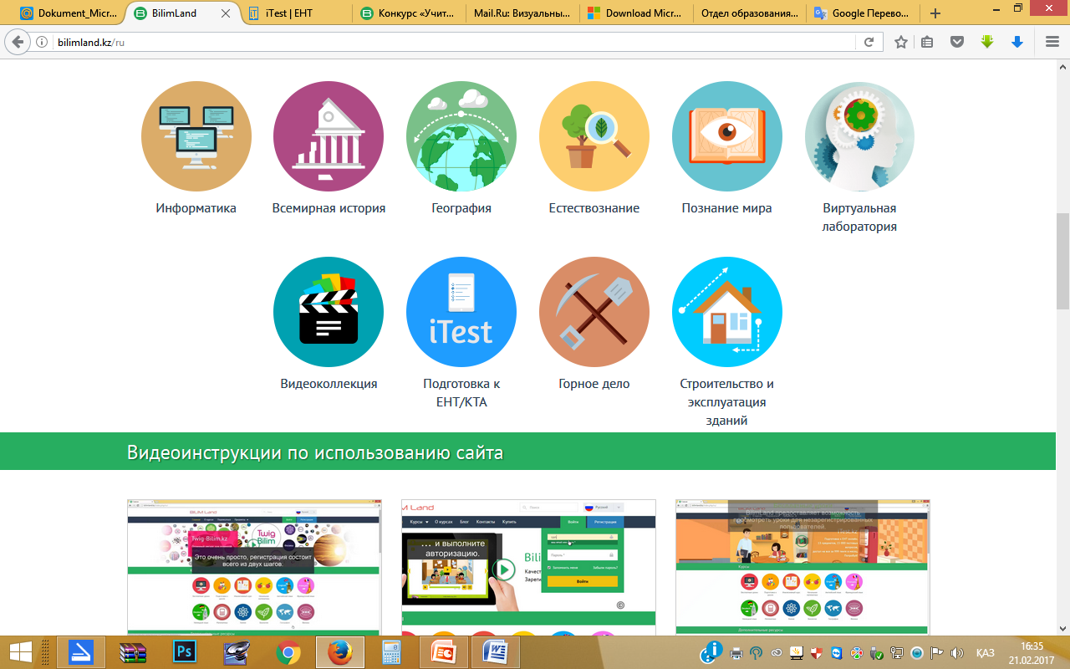  На сайте http://bilimland.kz пройти тест на тему «Предложения с прямой и косвенной речью»  Набранные баллы спикеры групп подсчитывают и ознакамливают с таблицей «Критерии оценок», учитель озвучивает оценки учащихся.  Написать небольшое эссе на тему: «Полиязычный Казахстан». В эссе должны быть предложения с косвенной речью. Повторить теоретический материал.  Что нового мы узнали на уроке?  Можно ли заменить прямую речь косвенной?  Какие получаются при этом предложения?  Зачем нам надо знать как минимум три языка?  При помощи программы Mouse mischief учащиеся заполняют презентацию, работают несколько мышек. |  | Объсняют значимость прохождения всемирной выставки ЭКСПО-2017 в Казахстане. Наряду с родным языком, хорошо знать русский и английский языки.  1.Грандиозная международная выставка, которая является символом прогресса, это площадка для демонстрации технических и технологических достижений мировой промышленности.  2.В1851 г., в Лондоне.  3.Хрустальный дворец, копировальные и факс машины, ксерография, бриллианты, искусная мебель и т.д.  4.В париже была построена Эйфелева башня.  5.168 стран.  6.Казахстан перекресток Азии и Европы.  Примерные ответы на вопросы: 1. Можно  2. Предложение меняется.  3. Прямую речь можно заменить СПП.  В тетрадях записывают число и тему урока.  Цель: уметь заменять прямую речь на косвенную.  «Фишбоун»  Аргументы  вывод  Факты  «Сводная таблица»  Учащиеся смотрят видеоролик, после просмотра вспоминают пословицы и поговорки о языке  Вопросы к тексту:  О чем этот текст?  Что мы бережно пронесли?  Что мы наблюдаем в последнее время?  Чего сделать невозможно?  Сколько процентов книг выходят на английском языке?  Какова главная мысль текста?  Важно ли единство народа при нынешней ситуации? Почему?  Какой язык мы должны знать?  Почему нельзя забывать русский язык?  Какой язык нам необходим?  Почему языки-фактор прогресса?  І группа:  «Мы бережно пронесли...  «Возвысить свою...  «Из 10 миллионов...  ІІ группа:  Он отметил, что...  Говоря об...  ІІІ группа:  Языки (тілдер, languages),  богатство (байлық, wealth),  развитие (даму,development),  наука (ғылым, the science)  президент (президент, president)  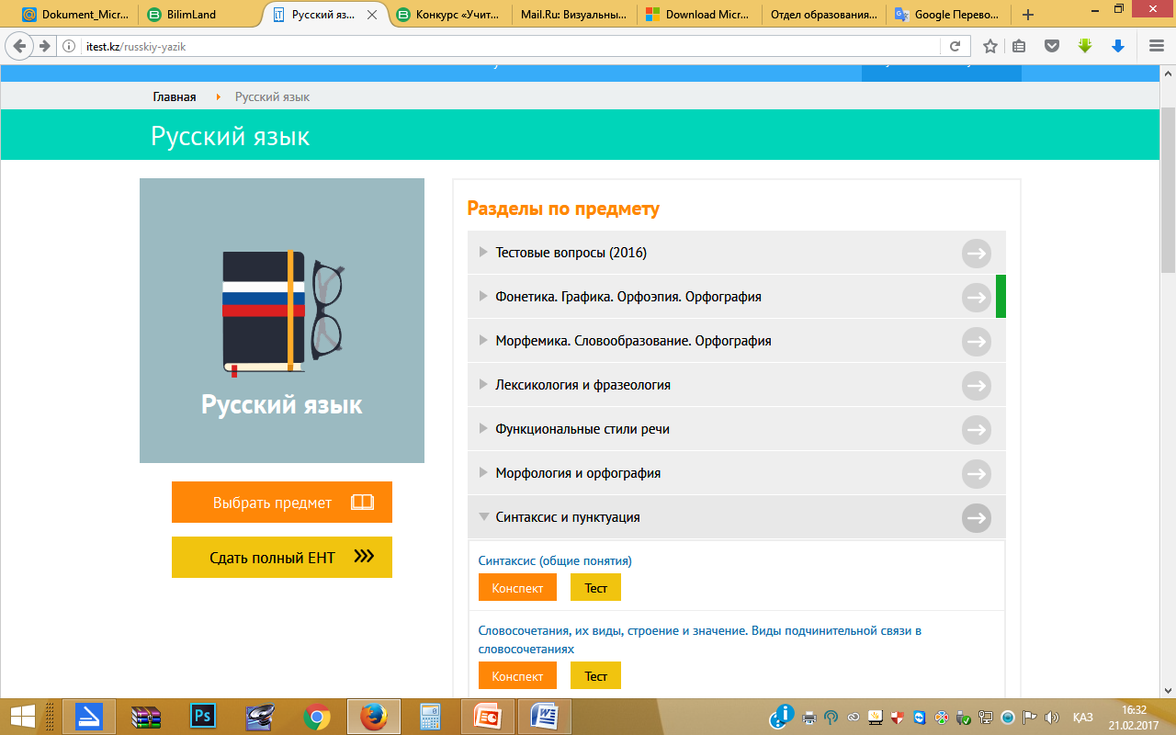  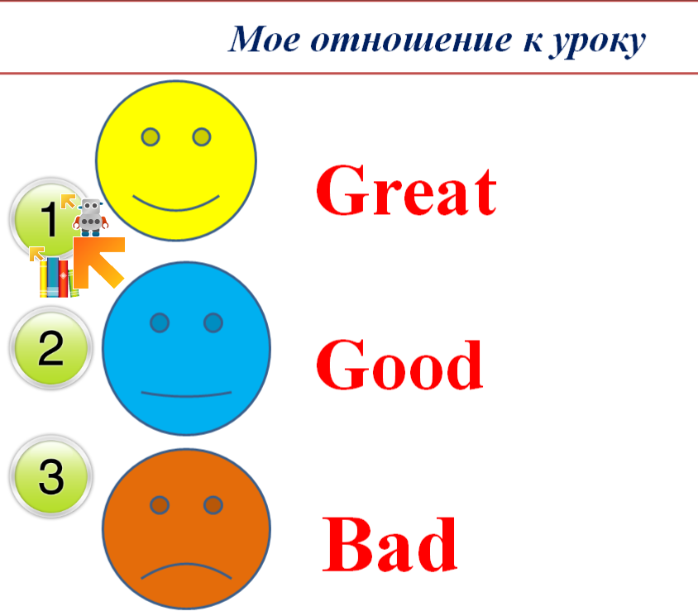
  Тема1 | Линия ссравнения | Тема 2

